Beladingsformulier OVI (zonder spoorstaaf-lossysteem)
Aanvrager
Telefoonnummer

Datum Robeltrein
Aanvoerlocatie Robeltrein

Verkoopordernummer voestalpine Railpro:

Lossen/laden spoor |  | van km |  | tot km
Lossen/laden spoor |  | van km |  | tot km
Lossen/laden spoor |  | van km |  | tot km
Lossen/laden spoor |  | van km |  | tot km

Bovenste laag | Nr. 1 | Nr. 2 | Nr. 3 | Nr. 4 | Nr. 5 | Nr. 6 | Nr. 7 | Nr. 8 | Nr. 9 | Nr.10 | Nr.11 | Nr.12
Lengte
Type
Middelste laag | Nr. 1 | Nr. 2 | Nr. 3 | Nr. 4 | Nr. 5 | Nr. 6 | Nr. 7 | Nr. 8 | Nr. 9 | Nr.10 | Nr.11 | Nr.12
Lengte
Type
Onderste laag | Nr. 1 | Nr. 2 | Nr. 3 | Nr. 4 | Nr. 5 | Nr. 6 | Nr. 7 | Nr. 8 | Nr. 9 | Nr.10 | Nr.11 | Nr.12
Lengte
Type

Opmerking: Het beladingschema dient ingevuld te worden vanuit punt A kijkend in de OVI-trein. De spoorstaven worden gelost van bovenste naar onderste laag.

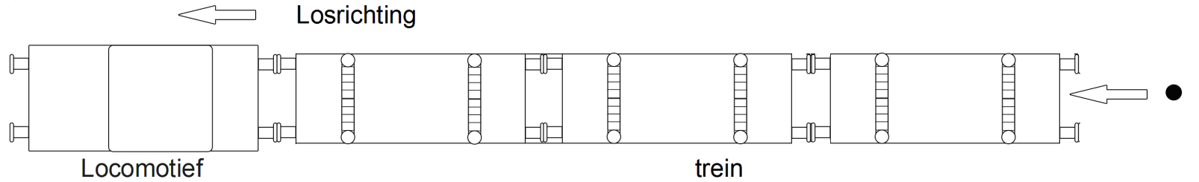
A

Project- / besteknummer(s):

Stand van de OVI-trein om te lossen/laden is:
van naar

Aanvraag gaarne versturen naar projecten@railpro.nl of beschikbaarheid@railpro.nl

